**网络统考微信小程序项目**

**需求规格说明书**

目录

1. 文档介绍 3

1.1. 编写目的 3

1.2. 文档范围 3

1.3. 读者对象 3

2. 项目介绍 3

2.1. 项目说明 3

2.2. 项目背景 3

2.3. 项目目标 4

2.4. 项目用户 4

3. 需求说明 4

3.1. 整体需求 4

3.2. 功能架构图 4

3.3. 微信小程序端功能 5

3.3.1. 统考资讯功能点 5

3.3.2. 统考科目功能点 7

3.3.3. 统考练习功能点 7

3.3.4. 统考考试功能点 10

3.3.5. 错题集功能点 13

3.3.6. 收藏夹功能点 14

3.3.7. 学习进度功能点 16

3.3.8. 个人信息功能点 16

3.4. 管理端功能 16

3.4.1. 系统管理功能点 17

3.4.2. 用户管理功能点 17

3.4.3. 教师管理功能点 17

3.4.4. 考试管理功能点 18

3.4.5. 统考管理功能点 19

3.4.6. 每日打卡功能点 20

3.4.7. 视频辅导管理功能点 20

3.4.8. 咨讯管理功能点 21

3.4.9. 统计管理功能点 21

# 文档介绍

## 编写目的

本文档网络统考微信小程序需求规格说明书的目的是：

1. 定义软件总体要求，作为用户和软件开发人员之间相互了解的基础；
2. 提供性能要求、初步设计和用户影响的信息，作为软件人员进行软件结构设计和编码的基础；
3. 作为软件总体测试的依据。

## 文档范围

网络统考微信小程序需求规格说明书包含了该系统整体需求及功能性需求的详细介绍。

## 读者对象

编写详细设计人员及程序开发人员。

# 项目介绍

## 项目说明

项目名称：网络统考微信小程序。

任务提出者：中国石油大学（华东）远程教育学院。

用户群：报考继续教育的学生、学习中心的教师。

## 项目背景

在以信息技术为核心的知识经济时代，学习成为生存的必备条件，学校内的学习属于就业前的“职前教育”。随着科技的进步，人们就业后还需要不断进行“职后教育”。今后的教育不再是一次性的学校教育，网络教学是实现终身教育的较佳手段，并将有助于建立起一种满足终生学习要求的教育服务体系。由于在职的人员在线进行再继续教育，学生各自的时间自由且琐碎，为了促进学生的学习效率和降低学习成本，同时也为了学习中心能更好的管理和敦促学生的学习进度等情况，提高学习中心的毕业率。

## 项目目标

希望在此小程序的帮助下，能更好的服务于在职人员的学习时间的管理，充分的利用自身的琐碎时间进行历年的题库排查、在线模拟、温习巩固疑难错题，能方便的对自身知识点的不足进行及时的纠正让其能顺利的通过全国统考。

## 项目用户

* 报考当前考试批次网络统考的学生
* 平台上所有在籍网络本科生

# 需求说明

## 整体需求

小程序包括考生的统考科目的题库练习、在线考试、每日进度、以及我的收藏夹、错题库功能，促进自己掌握对统考科目题型的掌握能快速顺利通过考试。管理后端主要提供了学生管理、系统角色管理、题库管理、教师管理、数据统计模块，可以方便快速的对学习中心的人员管控已经学习进度的追踪，能更便捷的管理大数据量的考生信息和学习情况提高考生通过率，以此促进学习中心的知名度。

## 功能架构图

## 微信小程序端功能

|  |  |  |  |
| --- | --- | --- | --- |
| 序号 | 一级模块名称 | 二级模块名称 | 描述 |
| 1 | 首页 | 统考资讯 | 学院的最新统考通知、公告、通知等消息 |
| 统考科目 | 需要考试的科目（大学英语B、计算机网络基础、  大学语文、高等数学）、练习记录、考试记录、视频辅导 |
|  | 练习 | 统考科目 | 考生针对不同科目进行题型练习 |
|  | 考试 |  | 考生针对不同科目进行题型的模拟考试 |
| 2 | 我的 | 错题集 | 按照考试科目分类的错题库 |
| 收藏夹 | 存放自己感兴趣的题目库 |
| 学习进度 | 按照考试科目展示当前科目的学习进度 |
| 个人信息 | 用户的基础信息 |

### 统考资讯功能点

主要包括咨询的分类列表、咨询的详情两个功能点。

1. 以列表方式滚动展示最新统考通知、院内公告、学校安排，通过切换tab页可以展示不同类别的信息列表、列表的搜索。

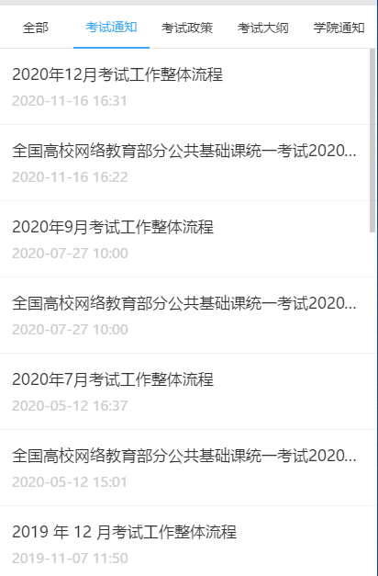

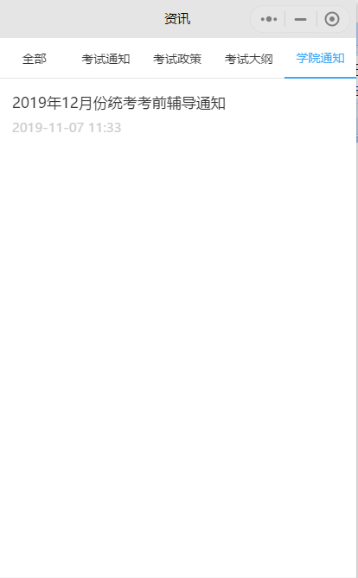

1. 点击咨询消息可以跳转到具体的网页查看具体的内容，也就是咨询的详情页面。

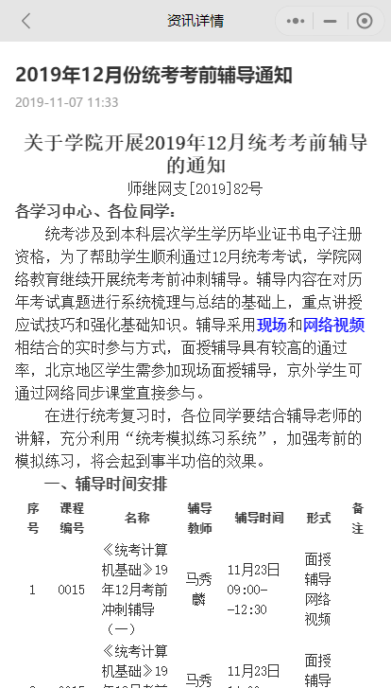

### 统考科目功能点

主要包括统考科目的列表功能，需要根据不同的考生考生科目进行条件过滤。练习和考试的记录以及其加入收藏夹，每日打卡、视频讲解功能。

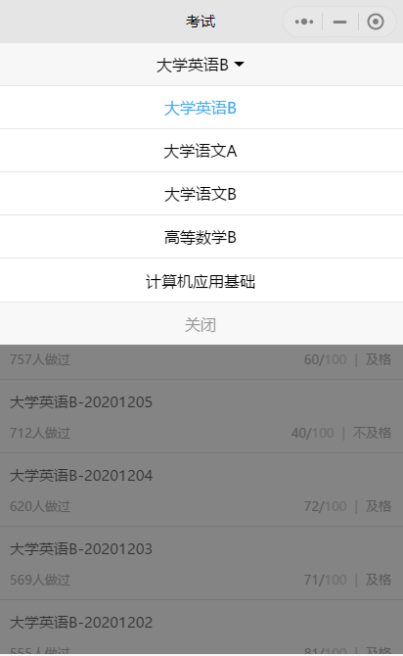

### 统考练习功能点

考试可以从题库的列表或者通过本页面提供的搜索功能查询试题，然后自由选择不同题型、不同练习方式进行题目的练习。

考生进入练习模块，展示出系统给出的所有的题库列表，如下图：

点击一套试题之后，展示出试题的相关题型和练习模式，如图：

考生自由选对应的练习方式之后，进入试题页面正常的进行答题，答题完成之后展示出答案是否正确以及试题解析描述：

### 统考考试功能点

考生选择考试栏目，展示该考试记录列表，如下图：

点击正在考试的项目后，进入待考试页面，点击开始考试后，进入考试界面：

系统进行倒计时，在答题过程中考生可查看答题卡答题进度和遗漏的题目，如下图：

考生答题完成之后可以查看试题的分值和错题解析、视频讲解。

### 错题集功能点

主要包括错题列表、错题详情（包含考生回答的答案、正确答案以及答案解析内容）、列表的搜索、移出功能。

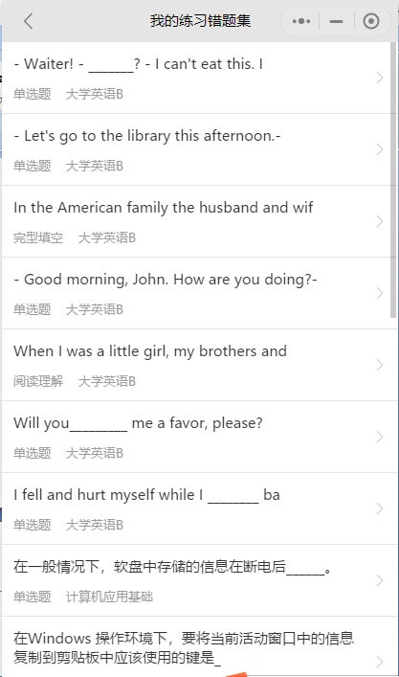

### 收藏夹功能点

主要包括收藏科目的题型列表、题目的详情（包含正确答案和答案解析）、列表的搜索、移出功能

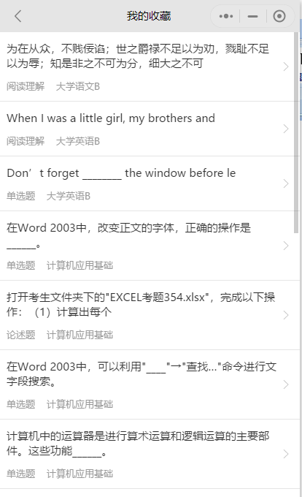

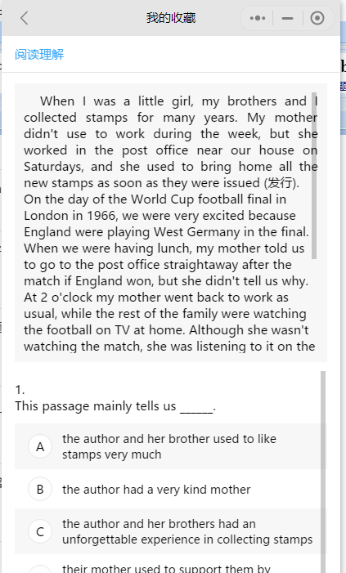

### 学习进度功能点

主要包括学生的考试科目列表、每个科目的练习进度和成绩。

### 个人信息功能点

用户的个人基础信息、系统的基础设置（退出、修改密码）

## 管理端功能

|  |  |  |  |
| --- | --- | --- | --- |
| 序号 | 一级模块名称 | 二级模块名称 | 描述 |
| 1 | 系统管理 | 角色管理 | 系统中角色管理 |
| 基础数据 | 系统内部的数据字典、科目管理 |
| **2** | 用户管理 | 学生管理 | 考生基础信息录入、学校信息、考试科目管理 |
| 教师管理 | 教师基础信息录入、教师数据导入 |
| **3** | 考试管理 | 题库管理 | 题库的基础信息、导入数据、视频数据管理 |
| 统考管理 | 设置考生范围、统考记录 |
| 基本信息 | 考试科目管理、分值设置、考试范围和考试次数 |
| 每日打卡 | 考试日常打卡记录、科目打卡记录 |
| **4** | 资讯管理 | 资讯列表 | 资讯信息列表、删除功能 |
| **5** | 统计报表 | 统计报表 | 按照不同维度统计数据 |

### 系统管理功能点

1. 角色的列表、新增、修改、删除
2. 基础数据包括数据字典的新增、删除、修改、列表
3. 资讯的分类
4. 学习中心的增加、修改、删除、查询

### 用户管理功能点

1. 学生的新增、修改、删除、列表、搜索、导入数据
2. 学生的学习状态（学习、考生、可练习）
3. 学生的个人基础信息

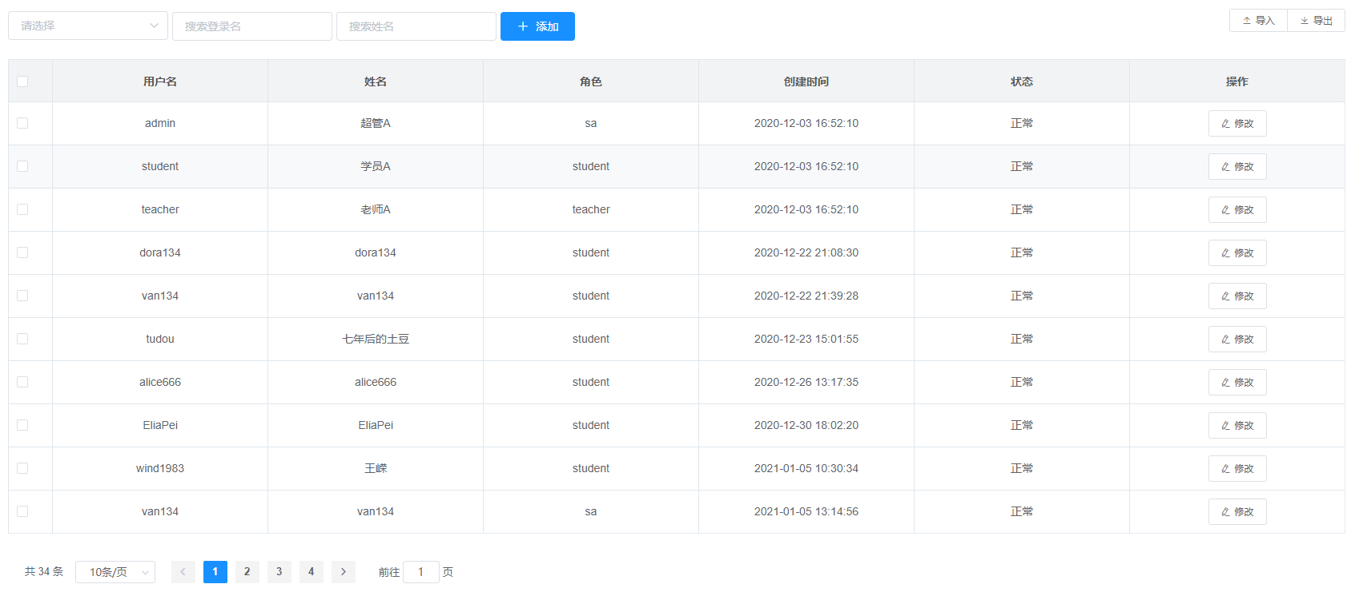

### 教师管理功能点

1. 老师的新增、修改、删除、列表、搜索、导入数据
2. 老师的个人信息
3. 考生的试题批阅、试题的管理



### 考试管理功能点

1. 题库的导入、删除、修改
2. 题库的分类类别列表、增加、删除
3. 考生与考题的范围设置
4. 考题的分值设置、及格分数、考试时长
5. 考题对题型的正确答案、视频解析设置
6. 题库的错题库列表
7. 题库的收藏夹列表

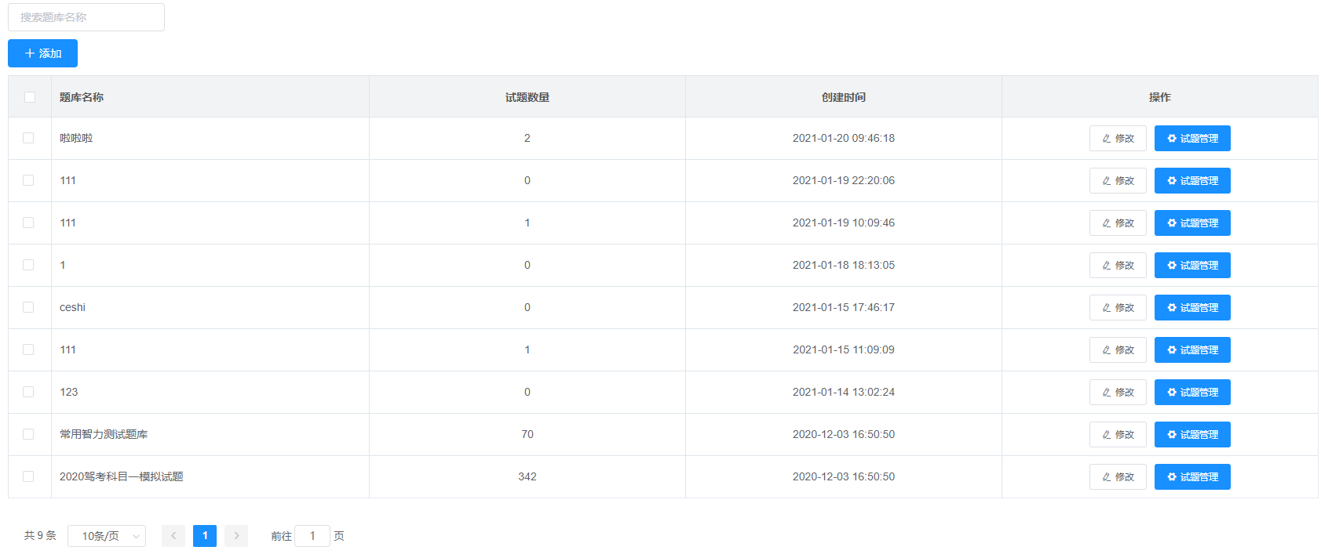

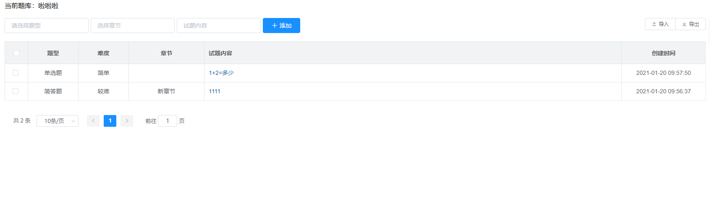

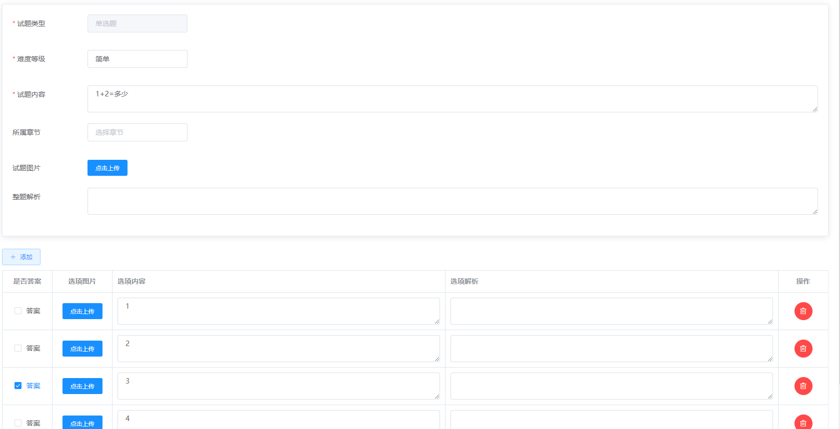

### 统考管理功能点

1. 统考批次列表、查询、增加、删除
2. 对应批次统考科目列表
3. 统考次数和考生范围设置

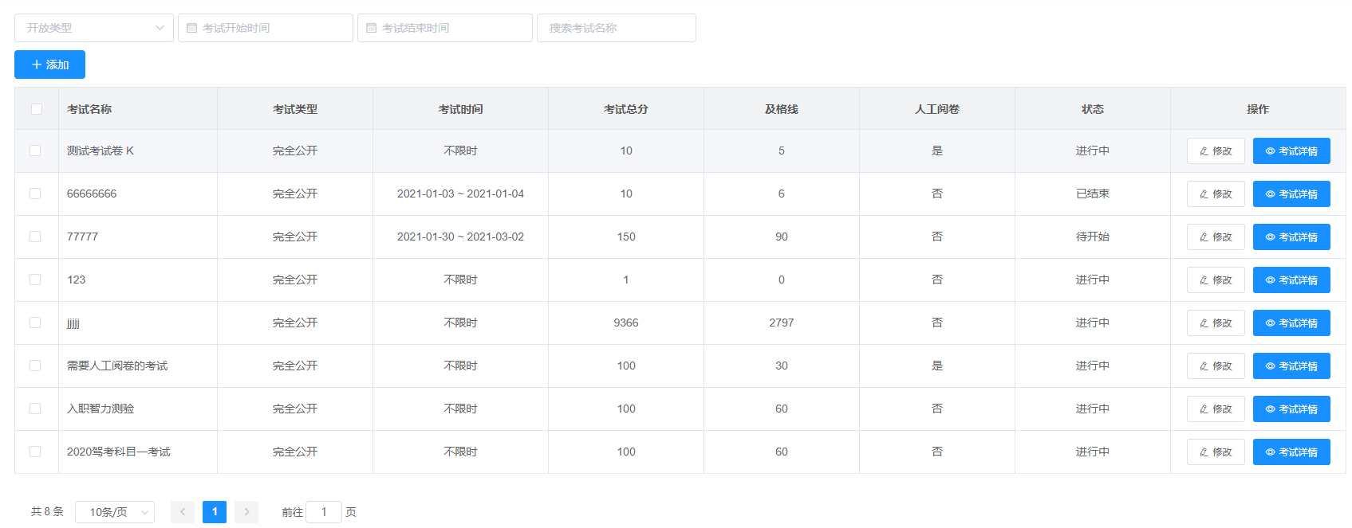

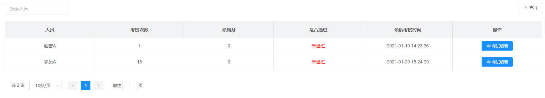

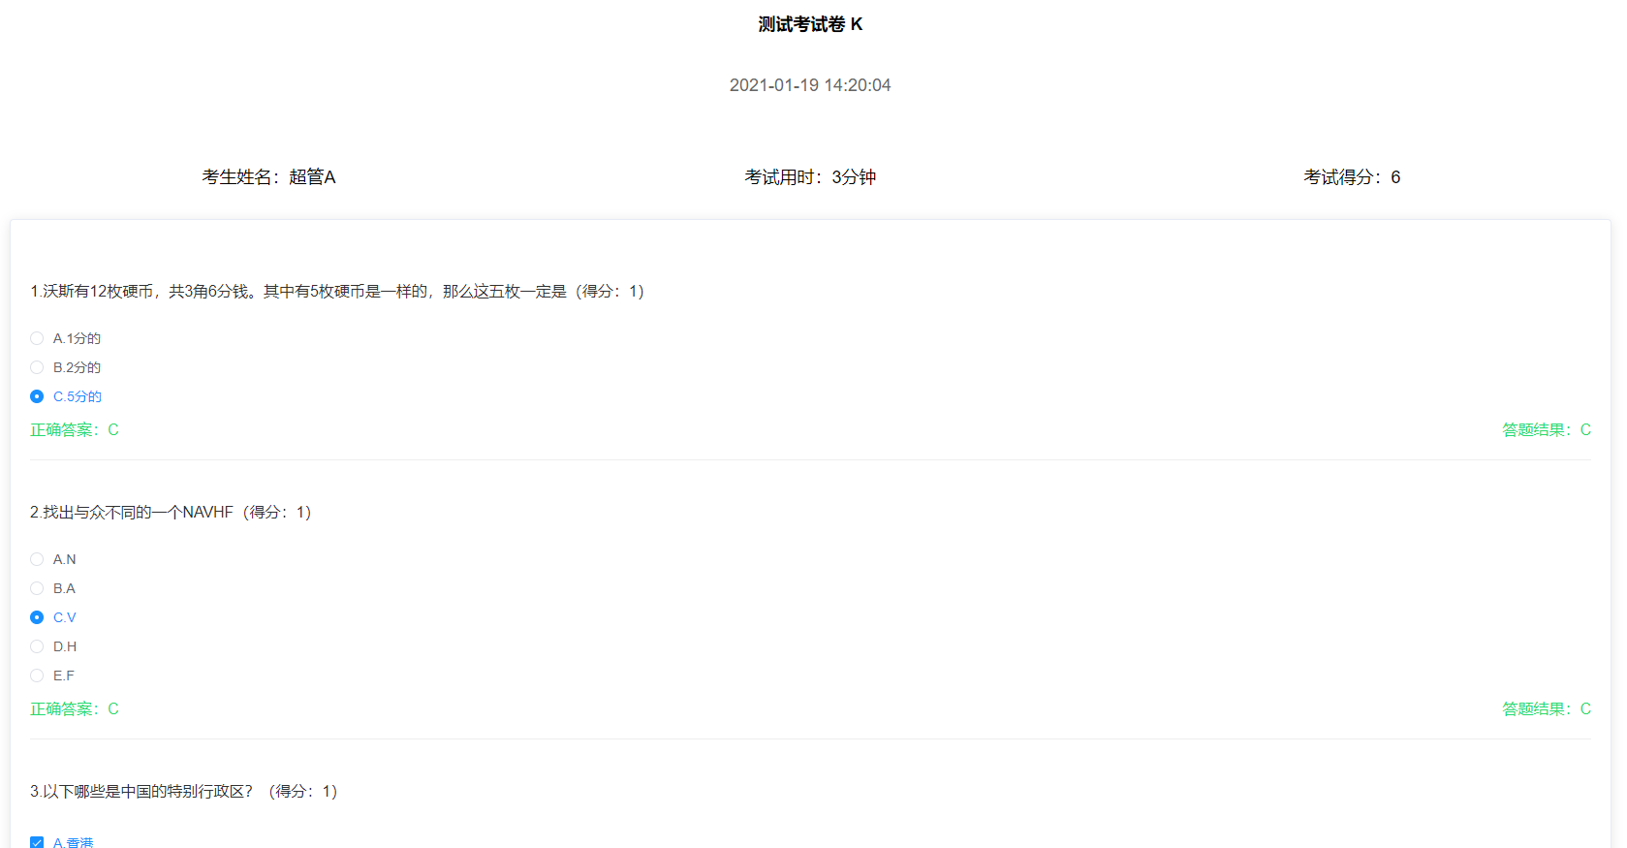

### 每日打卡功能点

1. 对应科目的学生打卡记录列表、搜索
2. 对科目的日常学习打卡记录列表

### 视频辅导管理功能点

1. 视频辅导资料列表、增加、删除、修改、上传视频

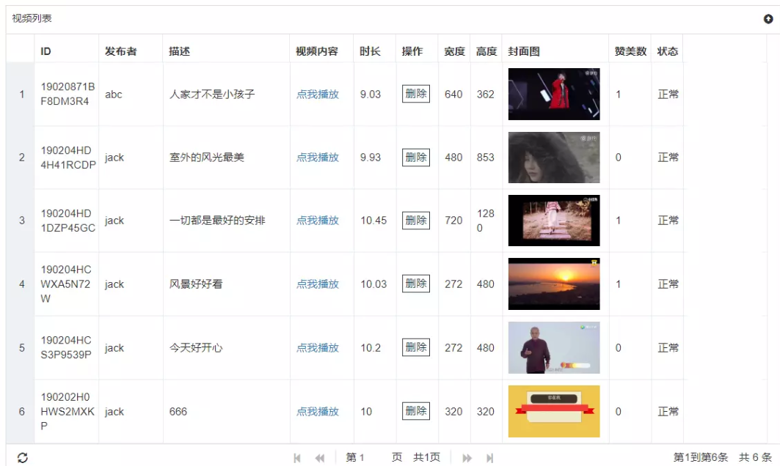

### 咨讯管理功能点

主要有咨询列表、咨询列表的搜索功能

### 统计管理功能点

* 根据课程统计全部学生

1. 按学习中心统计（时间段统计）
2. 按年级统计（时间段统计）
3. 按学生统计（时间段统计）
4. 按层次统计（时间段统计）
5. 按试卷名称统计（时间段统计）
6. 按区域/省份统计（时间段统计）
7. 按学生年龄统计（时间段统计）

* 按学习中心、年级、层次、课程（区域，省份）统计
* 按学生统计
* 根据课程统计指定人员

1. 按学习中心统计（时间段统计）
2. 按年级统计（时间段统计）
3. 按学生统计（时间段统计）
4. 按层次统计（时间段统计）
5. 按试卷名称统计（时间段统计）
6. 按区域/省份统计指定学生的